多重化逆变器控制方法的研究
Research on Control Methods for Multiple Inverters
摘要：研究了一种多重化逆变器的设计。通过开关角预置方法，叠加出谐波含量低的稳压正弦波输出。通过实验进行了验证，并给出了实验波形。
Abstract: A novel design on multiple inverters is described. Using the method of firing angle prediction, steady sinusoidal output voltage with low harmonic level can be generated. Validity of the proposed modeling and control method is verified by simulation.
关键词：开关角预置 多重化 电平
Keywords: Firing angle Prediction Multiple Level

- 前言
单相正弦波输出的逆变器，可采用全桥拓扑、高频SPWM控制、输出LC滤波的方法来实现，这是比较常规做法。其不足之处是高的开关损耗和较为严重的EMI问题。本文介绍的是一种基于多个单片机协同控制，由三组逆变桥逆变出的不同方波电压经过各自变压器（变比不同）升压后，高压边输出串级叠加产生正弦波逆变输出的方法。逆变器输出参数115V±3﹪,THD<5﹪，容量为2.5KVA，使用12V的铅酸蓄电池(实验中所用电池容量为100Ah)。这种低频化的逆变器方案克服了高频或谐振式逆变器中存在的一些问题，具有极好的抗浪涌能力和稳定性，效率高，可以方便的调节输出电压和频率。
- 主电路结构
逆变器的主电路框图如图1所示：

电

池

微控制器
逆变桥1
逆变桥2
逆变桥3
变压器1
变压器2
变压器3

交

流

负

载

低压边 高压边

N1=13.5

N2=4.5

N3=1.5
图1逆变器主电路框图

逆变桥1，2，3都为单相全桥，逆变输出都是低频方波电压，它们的直流侧是同一个电池电压输入，交流侧分别接变压器1，2，3的低压边输入，变压器的高压边输出串级叠加输出供负载使用。变压器1，2，3的变比如图1中所示。
逆变桥1，2，3输入的直流侧电压都为V_{dc}，则变压器1高压边可输出的三种电平是：0，±13.5V_{dc}；变压器2高压边可输出的三种电平是：0，±4.5V_{dc}；
变压器3高压边可输出的三种电平是：0，±1.5V_{dc}；
要使串级叠加得到的输出电压谐波含量尽可能的小，使最终输出电压中所含电平的数量尽可能的多是一种行之有效的方法。本设计中将变压器1，2，3的变比设计成13.5，4.5和1.5，分别成3倍的关系，输出采用串级叠加的方式，目的都是为了增加电平的数量。因为通过组合3个变压器的输出，可以产生更多的电平。例如令变压器1的输出是0，变压器2的输出是4.5V_{dc}，变压器3的输出是-1.5V_{dc},那么串级叠加后的电平值为3V_{dc}。合理安排逆变桥1，2，3的12路门极信号，可使串级叠加后的电平数达到27种之多，分别为0，±1.5V_{dc}，±3V_{dc} ，±4.5V_{dc}，±6V_{dc}，±7.5V_{dc}，±9V_{dc}，±10.5V_{dc}，±12V_{dc}，±13.5V_{dc}，±15V_{dc}，±16.5V_{dc}，±18V_{dc}，±19.5V_{dc}。有了这27种电平，选取其中的全部或部分电平，并合理安排各电平在一个工频周期中的分布，就可以用其中的2N+1(N=1,2…13)个电平拟合出谐波含量较小的阶梯波输出来。如果在功率较大或波形质量要求更高的场合，可以选用4组或更多组的逆变桥和变压器输出叠加，本文以3组的情况作为讨论。

- 开关角的确定
3-1 积分面积相等原则^{[1]}
考虑由2N+1(N=1,2…13)个电平按积分面积相等原则构造阶梯波来拟合标准正弦波，可以参考以下的开关角计算方法。以N=6为例进行说明，用到的13个（2N+1个）电平应为：0，±1.5V_{dc}，±3V_{dc} ，±4.5V_{dc}，±6V_{dc}，±7.5V_{dc}，±9V_{dc}。
图2中两个波形，一个是有效值115V标准正弦波波形，其峰值为V_{P}；另一个是N=6时用上述13个电平按积分面积相等原则构造的阶梯波波形。
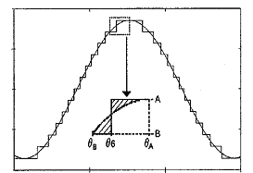
图2 N=6开关角计算示意图
采用此方法设计阶梯波时应遵循以下两点：①令1.5N V_{dc}＝V_{P}，图2对应N=6，须令9V_{dc}＝V_{P}（若N=5，令7.5V_{dc}＝V_{P}…）②设计的阶梯波积分面积应和标准正弦波积分面积相同（如图2放大部分所示计算θ6时，θ6左右两边阴影部分的面积应相等，同理计算θ₁到θ₅）。
图2中0°～90°内电平值为1.5n V_{dc} 的电平与正弦波交点处角度为${\text{Sin}}^{−1}\left(n/6\right)$，（n=0，1,...6）。所以$θA$＝90°；7.5V_{dc}电平和正弦波的交点B处角度$θB$,$θB$＝${\text{Sin}}^{−1}\left(5/6\right)$=56.4°；0电平和正弦波交点处角度为0°。确定四分之一周期内（0°～90°）6个开关角度θ₁到θ6（即何时电平值改变），即可由波形的对称性得到整个工频周期内的开关动作时间。计算θ6时，θ6左右两边阴影部分的面积相等，列方程如下：
$\int{(VP\text{Sin}θ−B)dθ−\int{(A−VP\text{Sin}θ)dθ=0}}$ (1)
$θA$＝90°$θB$＝56.4°$A$＝9V_{dc} $B$＝7.5V_{dc}代入(1)

得到$θ6$＝67.7°（N=6）

本文中$θn$定义为0°～90°内电平值由(1.5n－1.5)V_{dc}转变为1.5n V_{dc}时的开关角。归纳出开关角组$θn$（$n=1,2,\text{.}\text{.}\text{.},N$）计算步骤如式（2）（3）（4）：
$An=\frac{n}{N}$，$Bn=\frac{n−1}{N}$ （$n=1,2,\text{.}\text{.}\text{.},N$） (2)
$θAn={\text{Sin}}^{−1}An$ $θBn={\text{Sin}}^{−1}Bn$ (3)
$θn=(nθAn−(n−1)θBn)$
$+N(\text{Cos}θAn−\text{Cos}θBn)$ (4)
N＝6时算得0°～90°内6个开关角度如表1：
θ₁ | θ₂ | θ₃ | θ₄ | θ₅ | θ₆
4.8° | 14.5° | 24.7° | 35.7° | 48.7° | 67.7°
表1 N=6对应开关角组
针对N=1到N=13的13种情况，都可由式(2)(3)(4)确定各自N下的开关角组，然后构造出相应的阶梯波。N越大，开关角组中所需确定的开关角（N个）数目越多，构造阶梯波用的电平数（2N+1）越多。
表1开关角组构造阶梯波如图2所示，该波形THD=6.4%，有效值V_{RMS}=6.423 V_{dc}，令K= V_{RMS}/ V_{dc}，K值是构造的阶梯波有效值和输入直流量V_{dc}之间比值，反映了调压能力。表2列举了各N值下按式（5）计算所得的开关角组构造的阶梯波对应的K值。
 | N=1 | N=2 | N=3 | N=4 | N=5 | N=6
K | 1.23 | 2.24 | 3.27 | 4.32 | 5.37 | 6.42

N=7 | N=8 | N=9 | N=10 | N=11 | N=12 | N=13
7.48 | 8.54 | 9.59 | 10.7 | 11.7 | 12.8 | 13.8
表2 N—K值表
分析表2，N=13对应方案逆变出来的阶梯波有效值为13.83 V_{dc}，而N=12对应方案逆变出来的阶梯波有效值为12.77 V_{dc}，最小输出电压调整率发生在N=13换为N=12时，为7.7%。可见采用“积分面积相等原则”时调压精度不够，所以提出以下的“量化逼近”原则方法。

3-2“量化逼近”原则
逆变桥和变压器中存在一定的内阻，输出功率的增加，逆变桥和变压器上的损耗也增加，可将逆变桥和变压器的内阻折算到电池内阻中去，然后视后级（逆变桥和变压器）为理想变换器。所以电池电压和负载情况的变化，都会使直流侧电压V_{dc}值变化。电池电池电压越高，负载越轻，则V_{dc}越大；反之V_{dc}越小。图3-2和图3-3是用“量化逼近”的方法得到的仿真波形。图3-2对应V_{dc1}＝12.2V时仿真波形,图3-3对应V_{dc2}＝10.3V时仿真波形，V_{dc1}>V_{dc2}，所以图3-2对应电池电压较高或负载较轻时的逆变波形，而图3-3对应电池电压较低或负载较重时的逆变波形。
量化逼近方法所遵循的原则为：不同的V_{dc}下，用台阶高度为1.5V_{dc}的阶梯波拟合标准正弦波时，要保证设计的阶梯波波形和标准正弦波波形（图3-1）之间在任意时刻电压瞬时值的偏离都不大于0.75V_{dc}。例如：V_{dc}=V_{dc1}=12.2V时，设计的阶梯波(图3-2)台阶高度为18.3V，和标准正弦波瞬时值偏离不大于9.15V； V_{dc}=V_{dc2}=10.3V时，设计的阶梯波(图3-3)台阶高度为15.45V，和标准正弦波瞬时值偏离不大于7.725V。

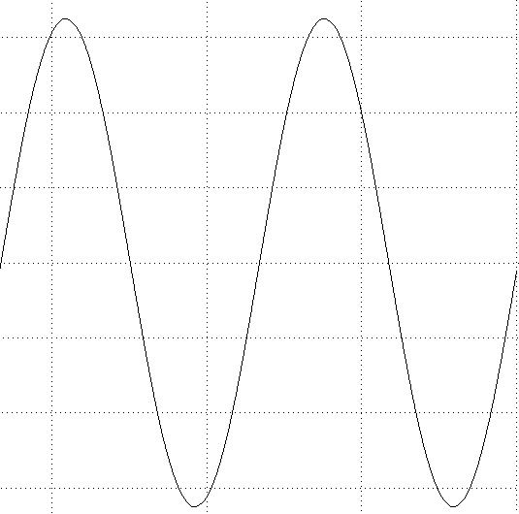图3-1 $\text{115}\sqrt{2}\text{Sin}θ$
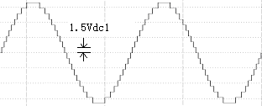图3-2 V_{dc1}=12.2V 仿真波形
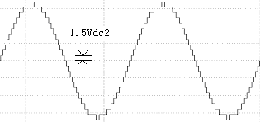图3-3 V_{dc2}=10.3V 仿真波形
与“量化逼近”原则对应的开关角计算方法如公式（5）所述，确定四分之一周期内（0°～90°）所有开关角即可。
$θn={\text{Sin}}^{−1}\left[\frac{1\text{.}5\left(n−0\text{.}5\right)V\text{dc}}{\text{115}\sqrt{2}}\right]$(1≤$n$≤$\frac{\text{115}\sqrt{2}}{1\text{.}5V\text{dc}}+\frac{1}{2}$) (5)
对于每一个V_{dc} 值，可以用公式（5）解得该V_{dc} 对应的开关角组。如V_{dc}=V_{dc1}=12.2V时，利用公式（5）知1≤n≤9.4，因n是正整数，故n可取1，2，...9，即知道V_{dc1}=12.2V对应的开关角组中包含9个开关角，如表3所示。
(单位：度)
θ₁ | θ₂ | θ₃ | θ₄ | θ₅ | θ₆ | θ₇ | θ₈ | θ₉
3.2 | 9.7 | 16.3 | 23.2 | 30.4 | 38.2 | 47 | 57.6 | 73
表3 V_{dc}＝12.2V对应开关角组

表3开关角组对应的阶梯波如图3-2所示。由式（5）可知V_{dc}越高，对应开关角组中含开关角个数越少，反之。V_{dc1}=12.2V，代入式（5）得开关角组含9个开关角，对应图3-2；V_{dc2}=10.3V，代入式（5）得开关角组含11个开关角，对应图3-3。

- 开关角预置
选定了以上用台阶“量化逼近”的方法后，先确定设计中V_{dc}变化范围，然后根据稳压精度的要求在此范围中等间隔地取点（如确定V_{dc}范围是10V-14V，以0.1V为间隔等间隔抽取10V、10.1V、10.2V、10.3V…13.9V、14V点），再针对具体V_{dc}电压点代公式（5）求出对应开关角组存于EPROM中。

- 实验波形及说明
图4-1波形是空载下，V_{dc}＝10.3V时实验电压波形，THD=1.8%，对应的仿真波形见图3-3。
图4-2波形是空载下，V_{dc}＝12.2V时实验电压波形，THD=2.4%，对应的仿真波形见图3-2。
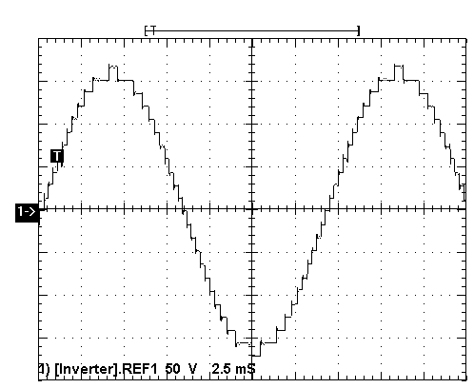
图4-1空载 V_{dc}＝10.3V 50v/div 2.5ms/div
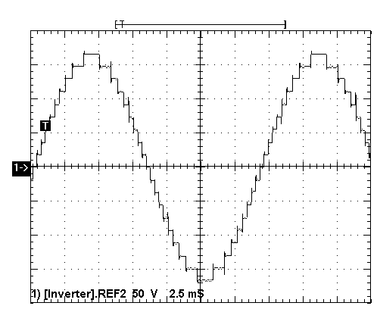
图4-2空载 V_{dc}＝12.2V 50v/div 2.5ms/div
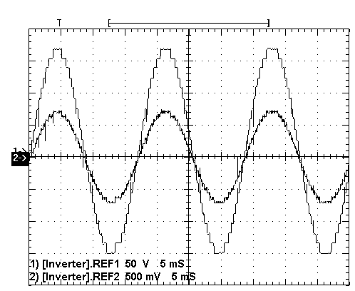
图4-3纯阻性负载540W
(1)电压50v/div 5ms/div (2)电流5A/div 5ms/div
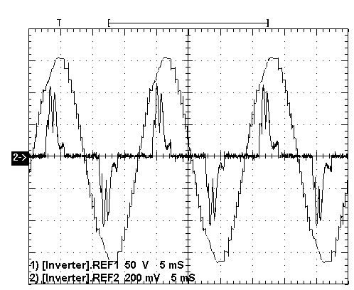
图4-4 165VA整流桥负载 波峰因素＝3
(1)电压50v/div 5ms/div (2)电流2A/div 5ms/div
图4-3波形是纯阻负载540W下输出电压、电流波形。波形1是电压波形，THD=1%。2是电流波形。
图4-4波形是整流桥负载165伏安（有功105W，无功119VAR）下输出电压和电流波形。波形1是电压波形，THD=2.5%。波形2是电流波形，峰值4A，均方根值1.4A。
由前面的讨论可知，V_{dc}越小，台阶高度1.5V_{dc}也越小，为了逼近同一个标准正弦波，所需电平数必然增多，台阶数也增多。实验波形图4-1和图4-2体现了这一点。同样是空载下，图4-2波形对应的V_{dc}＝12.2V较大，由图4-2知所用电平数是19个（N=9），一个周期中台阶数为36个。当V_{dc}减小为10.3V时，与V_{dc}＝10.3V对应的波形图4-1其电平数和台阶数增加，由图4-1知V_{dc}＝10.3V时波形所用电平数增加到23个（N=11），一个周期中台阶数增加到44个。
同时前面讨论到V_{dc}越小，叠加波形与与标准正弦波波形拟合的越好。图4-2（V_{dc}＝12.2V）一个周期中用了36个台阶逼近，THD=2.4%；而图4-1（V_{dc}＝10.2V）一个周期中用了44个台阶逼近，波形较图4-2得到了改善，THD减小为1.8％。
该逆变器可应用于各种负载场合，阻性、感性和整流桥负载都适用。由图4-4可知，在整流桥负载下输出电压波形的波形失真较小，165VA波峰因素为3的整流桥负载下THD仅为2.5％。当然，随着负载的增大，THD会有所增大，但在允许负载范围内，都能满足要求：输出电压115V±3﹪,THD<5﹪，60HZ。
- 结论
本文研究了低频化、多重化、开关角预置的正弦波逆变器设计方案，经实验验证具有很好的性能。除了本文讨论的无源逆变功能外，采用本设计中的主电路拓扑，改进控制算法，还可实现整流、有源逆变、并机等诸多的功能。
参考文献
1.B.Han,S.Baek,H.Kim,and G.Karady. Dynamic Characteristic Analysis of SSSC Based on Multibridge Inverter.IEEE Transactions on Power Delivery,April 2002.Vol.17:623~629.
2.Owner’s Manual of SW Series Inverter/Chargers with Revision 4.01 Software

